Zdroj: https://www.em.muni.cz/udalosti/12076-masarykova-univerzita-ma-trinact-novych-docentu-2

Masarykova univerzita má třináct nových docentů
Jmenovací dekrety převzali v pátek 20. září od rektora Martina Bareše.
Události
22. září 2019
redakce
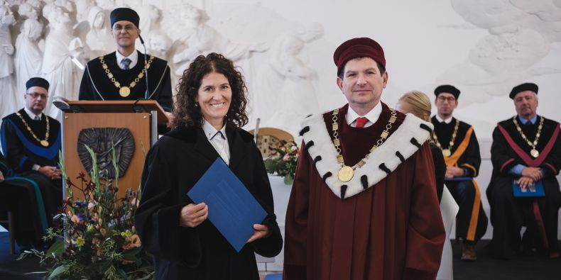
Čerstvá docentka Iva Svobodová a rektor Martin Bareš.
Foto: Martin Indruch / CC-BY
Podívejte se na jejich seznam a profily:
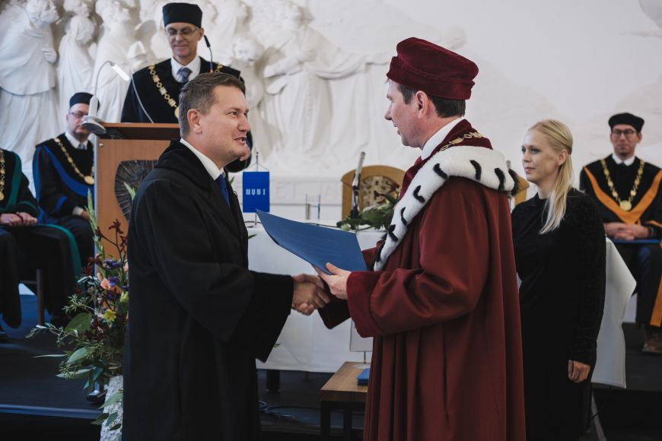
Pavel Beneš

Pavel Beneš
Docent Beneš se habilitoval v oboru Speciální pedagogika. Zabývá se problematikou osob se zrakovým postižením a možnostmi korekce zrakových vad pomocí optických korekčních pomůcek. Ve své habilitační práci se věnuje několika výzkumným oblastem, především problematice inkluzivního vzdělávání a aplikované behaviorální analýze a jejímu uplatnění ve speciální pedagogice. Popisuje možnosti diagnostiky zrakového postižení u jedinců se speciálními vzdělávacími potřebami, nejčastější poruchy zrakového systému a použití optických pomůcek. Práce je vynikajícím návodem jak pro jedince s touto patologií, tak i pro všechny, kdo s těmito klienty pracují. Beneš působí jako vedoucí na Katedře optometrie a ortoptiky Lékařské fakulty Masarykovy univerzity.
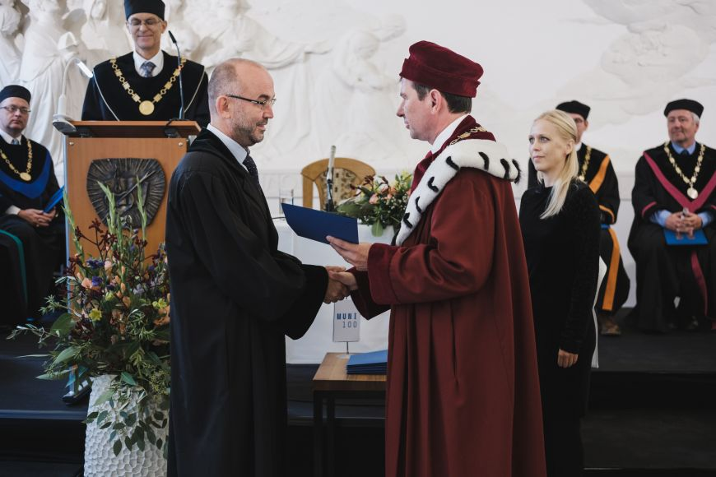
Jan Blatný

Jan Blatný
Docent Blatný se habilitoval v oboru Pediatrie. Zabývá se dětskou neonkologickou hematologií, především poruchami krevního srážení. Ve své habilitační práci se zaměřuje na vrozené krvácivé stavy a trombózy v dětském věku. Speciální pozornost věnuje problematice zavedení a používání rekombinantních faktorů krevního srážení a uvádí vlastní výsledky léčby trombózy kontinuální intravenózní infuzí nízkomolekulárního heparinu. Odborníci z oboru oceňují předložený soubor doporučených postupů v léčbě pacientů s hemofilií a doporučují jej pro aplikaci do klinické praxe. Blatný působí jako primář Oddělení dětské hematologie Fakultní nemocnice Brno a také na Klinice dětské onkologie Lékařské fakulty Masarykovy univerzity.
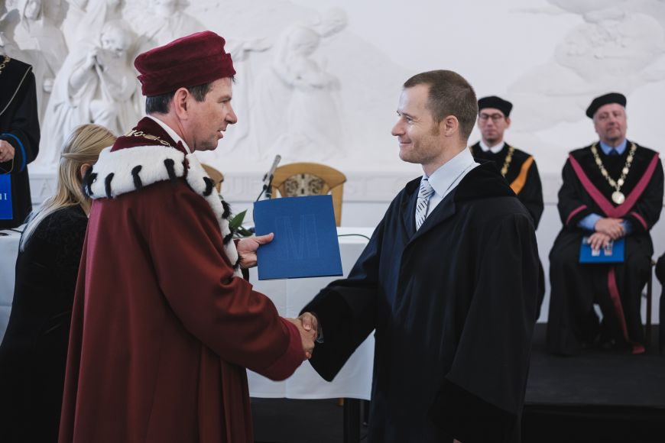
Ondřej Částek

Ondřej Částek
Docent Částek se habilitoval v oboru Podniková ekonomika a management. Zaměřuje se na problematiku strategického řízení podniku, podnikový management a podnikovou logistiku. Ve své habilitační práci se zabývá souvislostmi mezi koncentrací vlastnictví a výkonností podniku včetně identifikace podmínek, za kterých daná souvislost platí a které ji mohou zesilovat či oslabovat, měnit její tvar nebo směr. Přínosem práce je především doložení nových poznatků potřebných pro potvrzení platnosti institucionální teorie, teorie zastupitelnosti a teorie správcovství. Významné pro obor je také zohlednění psychologických aspektů při hledání souvislostí s ohledem na operacionalizaci výkonnosti podniku. Částek působí jako ředitel Institutu pro udržitelnost podnikání a dále působí na Katedře podnikového hospodářství Ekonomicko-správní fakulty Masarykovy univerzity.
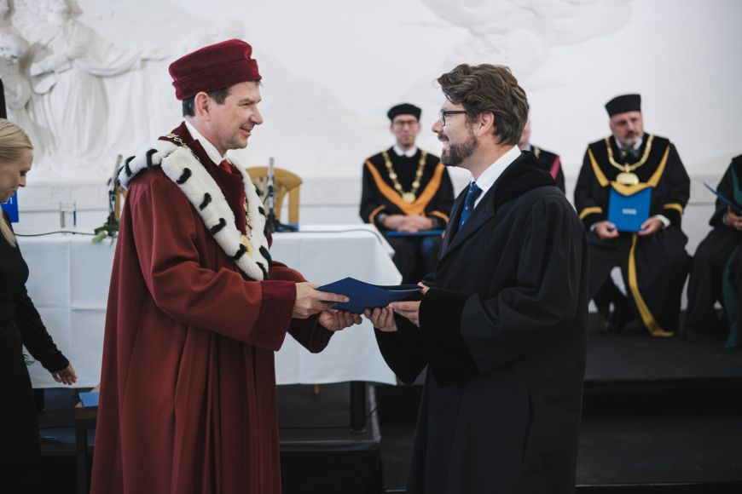
Stanislav Ježek

Stanislav Ježek
Docent Ježek se habilitoval v oboru Obecná psychologie. Zaměřuje se na oblast psychologické diagnostiky a metod psychologického výzkumu. Ve své habilitační práci prezentuje výzkum rizikového chování v období adolescence a výzkum míry prožívané autonomie v rané dospělosti. Zabývá se přitom modelováním heterogenity v růstových modelech, které jsou jedním ze základních způsobů analýzy vývojových dat. Odborníci z oboru oceňují Ježka jako precizního výzkumníka, který umí dobře zvážit vhodnost modelu v konkrétní situaci, posoudit jeho klady a zápory, čímž převyšuje drtivou většinu výzkumníků této problematiky ve středoevropském prostoru. Ježek působí na Katedře psychologie a na Institutu výzkumu dětí, mládeže a rodiny Fakulty sociálních studií Masarykovy univerzity.
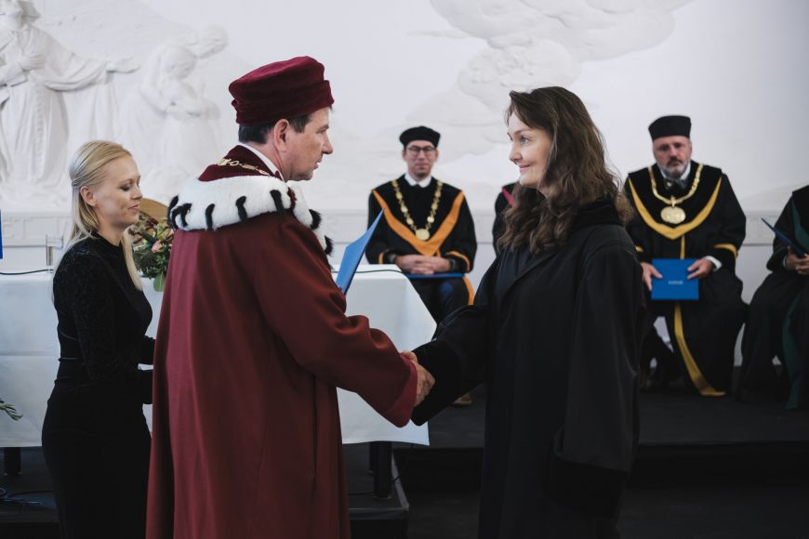
Maria Králová

Maria Králová
Docentka Králová se habilitovala v oboru Podniková ekonomika a management. Zabývá se propojením expertízy ve statistice s aplikací v oblasti podnikové ekonomiky a managementu. Ve své habilitační práci předkládá výsledky výzkumu, při kterém byla s využitím moderních metod kauzální analýzy měřena efektivita vybraných marketingových akcí na podporu prodeje. Králová představuje a inovativně aplikuje kvantitativní přístup, který se v oborech podniková ekonomika, management a marketing téměř nevyužívá. Práce je vhodným zdrojem informací jak pro výzkumníky v daném oboru, tak pro analytiky ve firmách zabývajících se prodejem, a je tedy plně uplatnitelná v manažerské praxi. Králová působí jako vedoucí na Katedře aplikované matematiky a informatiky Ekonomicko-správní fakulty Masarykovy univerzity.
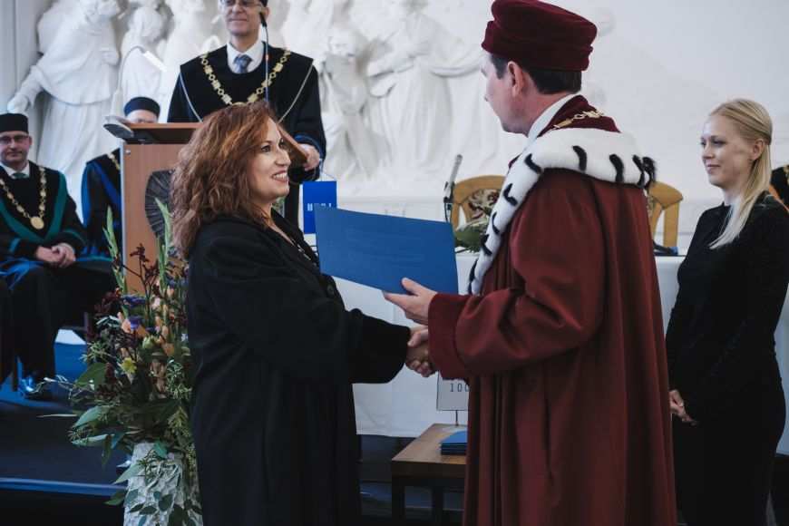
Elena Krejčová

Elena Krejčová
Docentka Krejčová se habilitovala v oboru Lingvistika konkrétních jazyků (slovanské jazyky). Věnuje se oblasti paleoslavistiky a diachronního vývoje slovanských jazyků, dále synchronní srovnávací slovanské jazykovědě, translatologii, psycholingvistice a didaktice slovanských jazyků. Ve své habilitační práci se Krejčová zabývá problematikou osvojování druhého jazyka z teoretického i praktického hlediska na základě výuky bulharštiny jako cizího jazyka ve slovanském kontextu. Krejčová klasifikovala jazykové problémy Čechů při osvojování bulharštiny a identifikovala řadu univerzálních chyb studentů. Odborníci z oboru oceňují interdisciplinární pojetí práce, které je primárně lingvistické s přesahem do lingvodidaktiky, sociolingvistiky a psycholingvistiky. Krejčová působí v Ústavu slavistiky Filozofické fakulty Masarykovy univerzity.

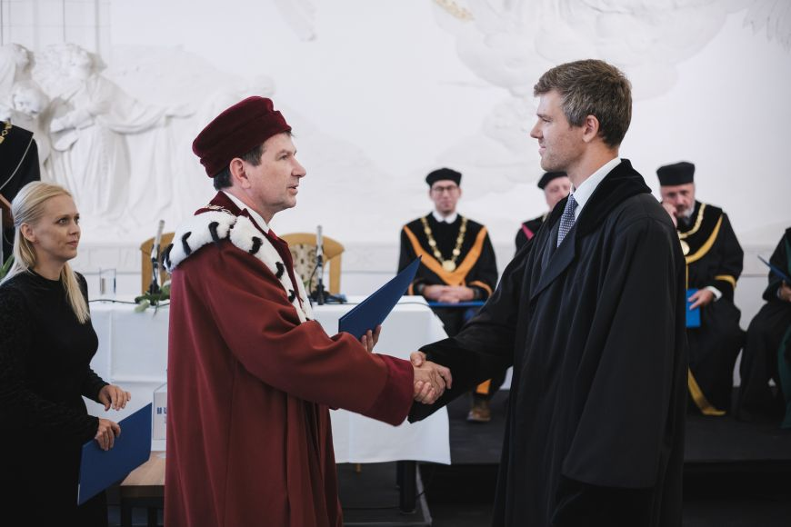

Jan Křetínský

Jan Křetínský
Docent Křetínský se habilitoval v oboru Informatika. Zaměřuje se na strojové učení a pravděpodobnostní systémy. Ve své habilitační práci se zabývá problematikou mladšího typu hardwarové a softwarové verifikace, a to verifikace pravděpodobnostní, která dosud není široce etablovaná. Křetínský se ve své práci zaměřuje na možnosti, které by mohly pomoci odstranit nedostatky pravděpodobností verifikace jako funkčního nástroje pro správné fungování systémů, a to především na strojové učení, teorii automatů a přehodnocení vybraných zaběhnutých pojmů a postupů. Křetínský působí na Institutu teoretické informatiky Fakulty informatiky Masarykovy univerzity a na Fakultě informatiky Technické univerzity v Mnichově.
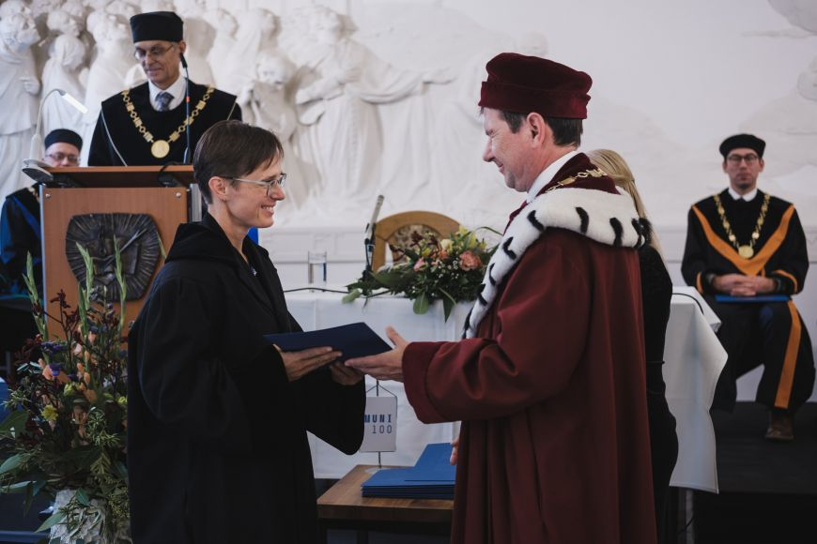
Natália Martínková

Natália Martínková
Docentka Martínková se habilitovala v oboru Zoologie. Zaměřuje se na vnitrodruhovou genetickou proměnlivost a fylogeografii savců. Ve své habilitační práci hojně využívá pokročilé matematické metody spolu s empiricky získanými daty a fylogenetickými a funkčními informacemi v kombinaci s rozsáhlým taxonomickým screeningem předem definovaných vlastností a kontextuálních faktorů. Tyto metody použila například při výzkumu postglaciálních kolonizací, adaptivních procesů ostrovních populací a dynamiky genetických změn v okrajových částech druhových. Kolegové z oboru oceňují u Martínkové značný pedagogický přesah vědecké práce a především její originalitu. Martínková působí v Centru pro výzkum toxických látek v prostředí Přírodovědecké fakulty Masarykovy univerzity a v Ústavu biologie obratlovců Akademie věd ČR.
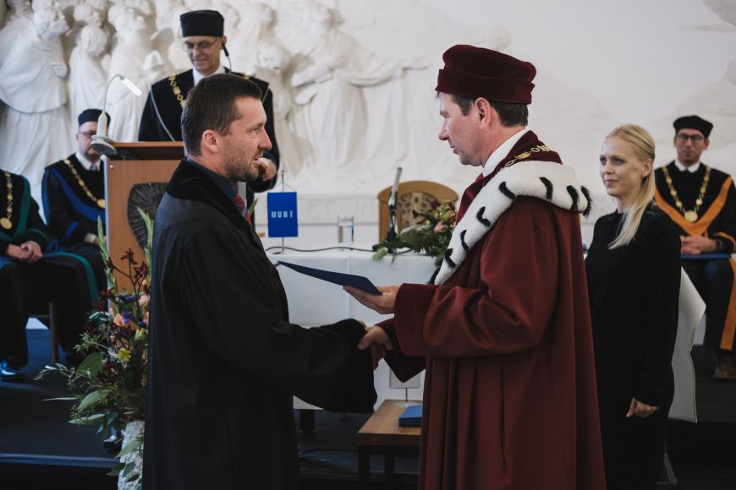
Peter Milo

Peter Milo
Docent Milo se habilitoval v oboru Archeologie pravěku a středověku. Zabývá se aplikací geofyzikálních metod v archeologii. Ve své habilitační práci uvádí přehled metod geofyzikálního průzkumu a jejich aplikace při výzkumu raného středověku na různých typech archeologických lokalit jako jsou sídliště nebo pohřebiště. Na základě výsledků tohoto výzkumu lze formulovat korelace výskytu geofyzikálních anomálií od archeologických objektů v závislosti na nadmořské výšce. Kolegové z oboru spatřují přínos práce především v komplexní analýze výzkumných výsledků dosažených pomocí rozsáhlých kampaní terénního sběru vlastních geofyzikálních dat. Milo působí na Ústavu archeologie a muzeologie Filozofické fakulty Masarykovy univerzity.
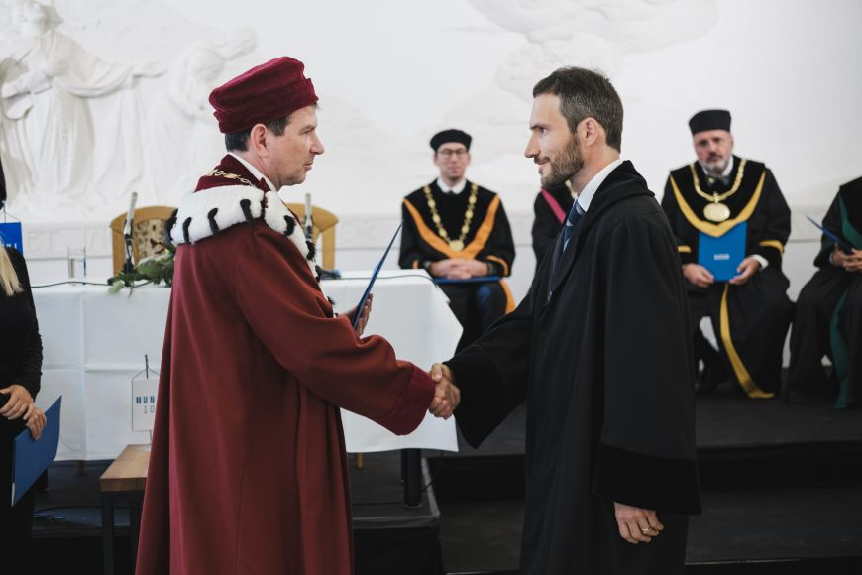
Vojtěch Řehák

Vojtěch Řehák
Docent Řehák se habilitoval v oboru Informatika. Zabývá se výzkumem pravděpodobnostních systémů s reálným časem a výzkumem patrolovacích her, tedy her bezpečnostních, které využívají pravděpodobnostní strategie k dosažení cílů vyjádřených časovými omezeními. Řehák ve své habilitační práci popisuje své vědecké výsledky v oblasti modelů pravděpodobnostních systémů se spojitým časem. Tyto modely nejen analyzuje, ale také syntetizuje parametry, které nejsou přesně určeny a přináší koncept nedeterminismu. Originální Řehákovy výsledky mají zásadní význam pro důslednou specifikaci a konstrukci počítačových systémů. Řehák působí na Katedře teorie programování Fakulty informatiky Masarykovy univerzity.
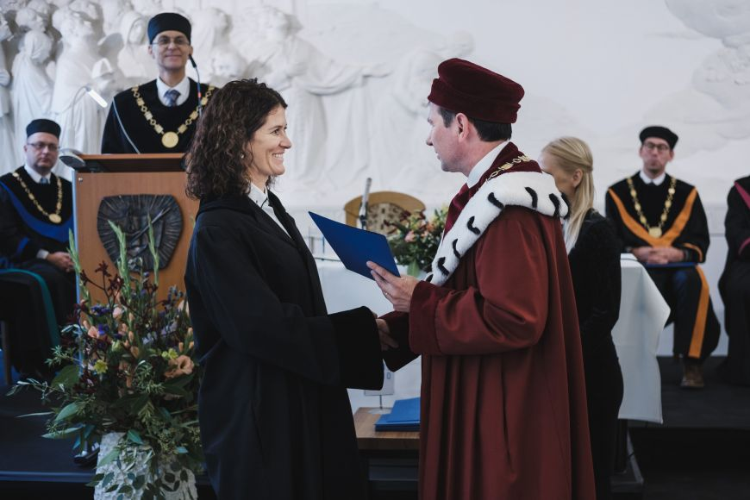
Iva Svobodová

Iva Svobodová
Docentka Svobodová se habilitovala v oboru Lingvistika konkrétních jazyků (románské jazyky). Zaměřuje se na lingvistiku, především na komparativní analýzu a sémanticko-syntaktickou analýzu. Ve své habilitační práci rozebírá proměny portugalského trestního zákoníku v brazilském prostředí z lingvistického hlediska. Poukazuje na to, že právní texty pracují s gramatickými a sémanticko-pragmatickými jazykovými modely, které se vyvinuly ve dvou variantách ze stejného gramatického systému. Data i výsledky její kvalitativní analýzy lze v budoucnosti aplikovat na další lingvistické výzkumy. Kvalitní popis typologie sémanticko-syntaktických legislativních textů trestních zákoníků může být také přínosem pro překladatelskou praxi. Svobodová působí na Ústavu románských jazyků a literatur Filozofické fakulty Masarykovy univerzity.
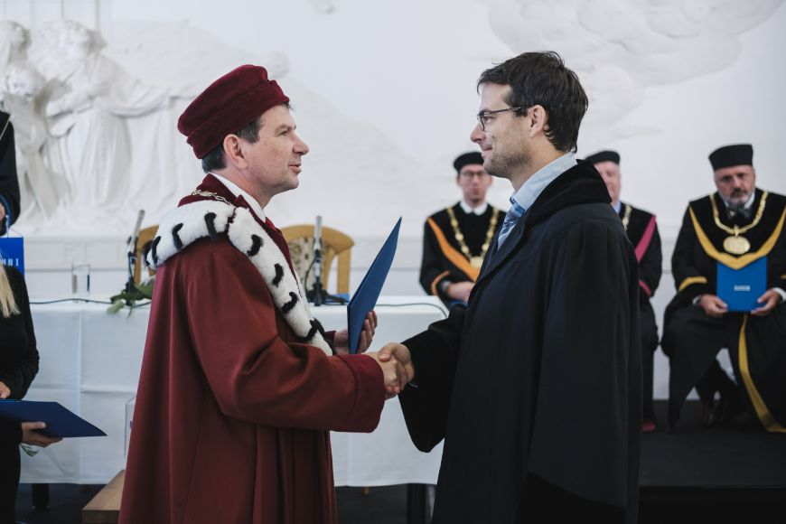
Petr Švenda

Petr Švenda
Docent Švenda se habilitoval v oboru Informatika. Věnuje se bezpečnosti kryptografických čipových karet včetně jejich využití v rámci systémové bezpečnosti. Ve své habilitační práci zpracovává téma role generátorů náhodných čísel z pohledu syntézy šifrovacích klíčů a jejich důležitost pro prevenci kybernetických útoků. Prezentuje své výsledky v oblasti statistického testování náhodnosti a možnost využití tohoto nástroje pro analýzu existujících implementací kryptografických algoritmů, včetně ukázek nalezené zranitelnosti s velkým celosvětovým dopadem. Dále se věnuje problematice tvorby kryptografických klíčů v částečně kompromitovaném prostředí. Švenda působí na Katedře počítačových systémů a komunikací Fakulty informatiky Masarykovy univerzity.
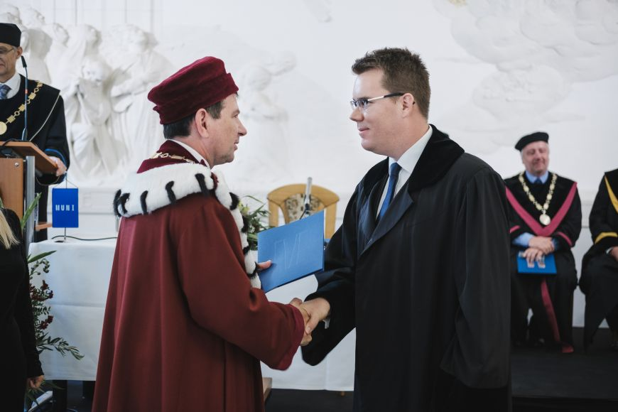
Tomáš Vlček

Tomáš Vlček
Docent Vlček se habilitoval v oboru Politologie. Věnuje se problematice energetické bezpečnosti a politiky s orientací především na jadernou energetiku. Ve své habilitační práci se zabývá analýzou geopolitické a obchodní strategie Ruské federace v oblasti jaderné energetiky, s výrazným přesahem do oboru mezinárodních vztahů a geopolitiky. Ústředním tématem práce je výzkum obchodní strategie ruského státního podniku Rosatom vůči jednotlivým státům ve střední a východní Evropě. Odborníci v oboru Vlčkovu práci oceňují zejména pro dobrou uplatnitelnost velkého množství výsledků nejen v dalším výzkumu, ale také v aktivní zahraniční politice, energetice či obchodní sféře. Vlček působí na Katedře mezinárodních vztahů a evropských studií a na Mezinárodním politologickém ústavu Fakulty sociálních studií Masarykovy univerzity.

